 CENTRO

MILANO

DONNA

**LABORATORIO PER BAMBINE E BAMBINI**

per potenziare le competenze STEAM

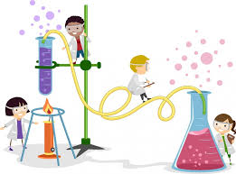

**da Lunedì 7 ottobre 2024**

Dalle 15 alle 16.30 per ragazze/i 11-14 anni

Dalle 16.30 alle 18 per bambine/i 6-10 anni

**Il laboratorio si terrà ogni lunedì.**

In collaborazione con



presso il

**CENTRO MILANO DONNA 3**

Via Narni 1

Per informazioni:

327 5432268

[**centromilanodonna3@telefonodonna.it**](mailto:centromilanodonna6@telefonodonna.it)

**comune.milano.it/municipio3**